**TIME’sNAKE**

**GAME DESIGN DOCUMENT**

ENES ERDOĞAN

160202502

Version: 1.1

**Oyun Özeti**

Klasik 8 bit yılan oyununda hayatta kalma çabası

* 30 saniyelik geri sayımda hayatta kalmaya çalışılır.
* Geri sayım bitene kadar en çok puan kazanılmaya çalışılır.
* Yem yedikçe geri sayıma ekstra 10 saniye eklenir
* Yem yemek 3x puan kazandırır.
* Hayatta kalma süresi 5x puan kazandırır.

Hedef Platformlar

* Tüm bilgisayar platformları ve mobil cihazlar.

Piyasa Amaçlı

* Süre bitince reklam izlenip ekstra süre kazanılabilir.

**Kullanıcı Arayüzleri**

1. GİRİŞ EKRANI

Fareye tıkladığımız zaman oyuna geçiş direk sağlanır.



1. OYNANIŞ

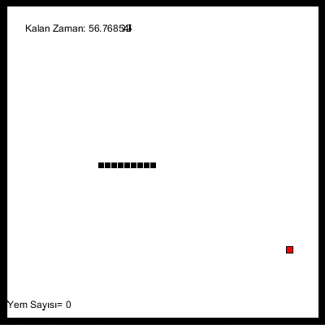Yılanın hayatta kalması için 60 saniyesi vardır. Kendine veya dış duvarlara çarparsa oyun biter. Kalan zamanı ve yem sayısını yazan sayaçlar oyunda ki süreci ve gelişiminizi gösterir. Her yem yediğinde ekstra 10 saniye kazanır. Yem yemek 1 puan her saniye 3 puan kazandırır. Oyuncular yemi taktiksel olarak beklemeli ve yediklerinde 10 saniye kazanırken bunun yanında büyüdükçe oyun zorlaşır.

3.Game Over Ekranı

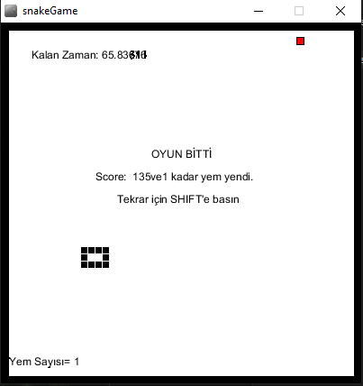3 Şekilde Game Over olur;

1. Sürenin bitmesi durumunda,
2. Duvarlara çarpılması durumunda,
3. Kendine çarpması durumunda.

**Dökümantasyon Tarihçesi**

|  |  |  |  |
| --- | --- | --- | --- |
| **Version** | **Tarih** | **Açıklama** | **Emeği Geçenler** |
| 0.0.1 | 22/11/2020 | Başlangıç | Enes Erdoğan |
| 1.0 | 05/01/2021 | Yayınlama V1.0 | Enes Erdoğan |
| 1.1 | 17/01/2021 | Yayınlama V1.1 | Enes Erdoğan |

22.11.2020: 0.0.1 Başlangıç ve Tasarım: Projenin konusu ve tasarımı için Prof. Bekir Tevfik Akgün ile toplantı gerçekleştirildi ve detayları görüşülüp onaylandı. Oyunun klasik bir yılan oyunu üzerine kurulu ancak daha farklı bir mantıkta olmasına karar verildi.

26.11.2020: Projenin yılan ve yem algoritmaları tamamlandı.

04.12.2020: Hatalar giderildi ve yem algoritmasında yılan yemi yedikten sonra tekrar yemin üretilmesi için algoritma sağlandı. Tuş kombinasyonları üretildi ve yılanın hareketi sağlandı.

06.12.2020: Oyunun game over olma şartları ve game over ekranı oluşturuldu. Tekrar tekrar oynatılabilmesi için algoritma tekrar yazıldı.

14.12.2020: Oyuna kalan zaman sayacı yapıldı ancak ekrana çıktı alınırken oluşan bug düzeltilemedi. Yılanın hareketinden sağlanan backgroundta ki silinmeler meydana geldi ve düzeltilemedi.

07.01.2020:Version 1.0 gösterildi ancak hataların düzeltilmesi gerektiği hakkında görüş bildirildi.

17.01.2020:Hatalar giderildi ve Version 1.1 ile oyunun çıkışı sağlandı.